PERMOHONAN IZIN DISTRIBUTOR ALAT KESEHATAN

No. Surat : 321/CINT/CORMS/XII/2024
Perihal : Permohonan Baru Izin Distribusi Alat Kesehatan

Bersama ini kami mengajukan permohonan untuk mendapatkan Izin Distributor Alat Kesehatan dengan data-data sebagai berikut:
- Pemohon (Pimpinan Perusahaan)
- Nama Pemohon : R. Nurwulan Kusumawati
- Alamat Pemohon : Buahbatu Comercial No 9, Kelurahan
Kujangsari, Kecamatan Bandung Kidul,
Kota Bandung, Jawa Barat
- Nomor Telepon : 08572401279016
- Perusahaan
- Nama Perusahaan : PT Chitose Internasional Tbk
- NIB : 8120111211678
- Status Permodalan : Penanaman Modal Dalam Negeri (PMDN)
- Nomor Pokok Wajib Pajak (NPWP) : 01.118.479.3-054.000
- Nama Pimpinan Perusahaan : R. Nurwulan Kusumawati
- Alamat Kantor/Surat Menyurat : Jl. HMS Mintareja Sarjana Hukum RT.003
/RW.006, Baros, Kec. Cimahi Tengah, Kota Cimahi, Jawa Barat 40521
- Nomor Telepon Kantor
(Bukan Nomor Handphone) : (022) 20661300
- Alamat Gudang : Jl Industri III, No 5 RT.001/RW.008,
Kelurahan Utama, Kecamatan Cimahi Selatan, Kota Cimahi, Jawa Barat
- Nomor Telepon Gudang
(Bukan Nomor Handphone) : (022) 6031900 Ext 195
- Alamat Bengkel (Khusus Kelompok Elektromedik Radiasi, Elektromedik Non Radiasi dan IVD Instrumen) : Jl Industri III, No 5 RT.001/RW.008,
Kelurahan Utama, Kecamatan Cimahi Selatan, Kota Cimahi, Jawa Barat
- Penanggung Jawab Teknis
- Nama : Erica Yola Pramana Putri
- Latar Belakang Pendidikan : Profesi Apoteker S1 Farmasi
- Nomor Ijazah : U/10.0603.1586

- Tenaga Teknisi (Minimal SMK)
- Nama : Solehidin
- Latar Belakang Pendidikan : Teknik Mesin Perkakas
- Nomor Ijazah : DN-02 Mk 0163766

- Daftar Kelompok Alat Kesehatan Disalurkan
- Elektromedik Non Radiasi
- Non Elektromedik Non Steril

Demikianlah permohonan kami, atas perhatian dan persetujuan Bapak/Ibu kami ucapkan terima kasih.
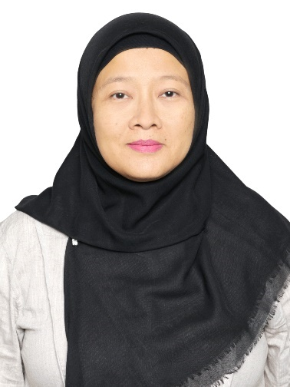
Foto Pemohon Berwarna
4x6
Cimahi, 16 Desember 2024
Pemohon,

R. Nurwulan Kusumawati

